**Оборудование лыжехранилищ в школьной секции по лыжам.**

***Ялдышов В.М.***

*ГБПОУ «дзержинский педагогический колледж»*

Эффективность учебной работы по лыжной подготовке в шко­ле во многом зависит от правильной организации уроков и предварительной подготовки к ним.

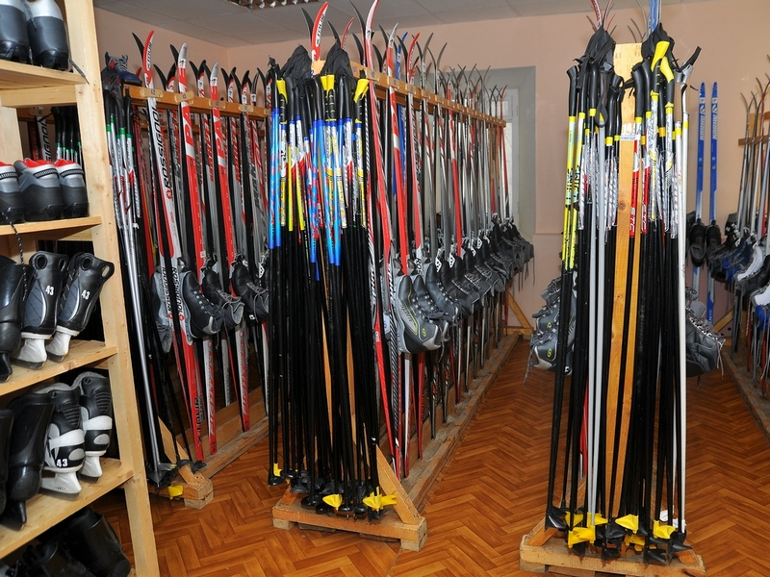Предварительная подготовка к урокам начинается задолго до начала их проведения (обычно с первых дней учебного года) и включает в себя следующие мероприятия: подготовка материаль­ной базы, разъяснительная работа с родителями и учащимися, разработка и оформление учебной документации, выбор и подго­товка мест занятий, индивидуальная подготовка учителя.

Подготовка материальной базы включает в себя: оборудование лыжехранилища (кладовой) и ремонт старого и приобретение нового лыжного инвентаря. Качество лыжного инвентаря, пра­вильное его хранение, быстрая выдача на урок и прием после уро­ка во многом определяют четкую организацию и эффективность уроков лыжной подготовки в целом.

В каждой школе должно быть выделено помещение (лыжехра­нилища, лыжная база, кладовая) для хранения лыжного инвентаря. Такое помещение должно быть оборудовано стеллажами для ус­тановки лыж. Можно использовать различные типы стеллажей и способы закрепления в них лыж. Главное - чтобы они занимали мало места, были вместительными и удобными для быстрой вы­дачи и постановки (закрепления) обратно после уроков. Стеллажи должны соответствовать размерам лыж и быть пронумерованы.

Нумерация места должна соответствовать номеру (на носках) лыж и ботинок. Номера наносятся масляной краской или эмалью. Каждая пара лыж закрепляется за учащимися заранее, и при полу­чении каждому достаточно назвать свой номер. Это резко ускоряет процесс выдачи, который обеспечивается дежурным по классу. Палки обычно вешаются рядом с лыжами на гвоздь или специаль­ный крючок. Ремонт лыжехранилища, изготовление пирамид, ре­монт лыжного инвентаря и установка его на хранение проводятся в школе весной после окончания уроков лыжной подготовки.

Вся работа должна быть выполнена силами учащихся старших классов и юными лыжниками, занимающимися в школьной секции.

Эта работа будет способствовать воспитанию трудолюбия и привитию бережного отношения к общественному имуществу.

Кроме этого, в лыжехранилище необходимо подготовить пира­миды для хранения личного инвентаря школьников, который они приносят на уроки лыжной подготовки. В помещении базы- хранилища следует выделить уголок для ремонта лыжного инвен­таря со столом-верстаком и местами для хранения инструмента. Устанавливая лыжи на летнее хранение, необходимо их очистить от грязи и старой мази, просмолить и отремонтировать (в основном крепления); при необходимости подкрасить и обновить номера.

Кроме этого, до начала уроков лыжной подготовки необхо­димо пополнить школьный инвентарь новыми лыжами, ботин­ками и палками. Для продуктивного учебного процесса средняя школа должна иметь 100-150 пар лыж различного размера от 105 до 165 см, а старшеклассники уже пользуются лыжами больших размеров (180-210 см). Очень большое значение для изучения техники передвижения на лыжах имеет соответствие лыж и палок росту учащихся, особенно при освоении спусков, торможений и поворотов. Передвижение на лыжах с палками, не соответствующими росту школьника, весьма затрудняет обучение лыжным ходам: нарушается посадка, отталкивание и даже вся структура хода. Каждый школьник под­бирает лыжи простейшим способом: вытянув руку вверх, он дол­жен доставать до носков лыж.

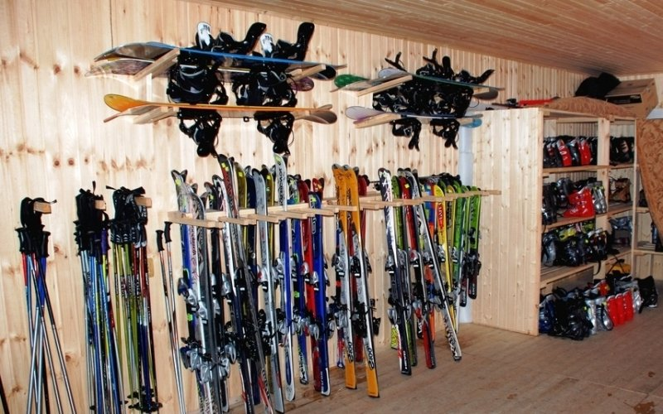

Палки могут быть изготовлены из любого материала, основные требования к ним: они должны быть легкими и прочными, иметь петли для рук, кольца и штыри. Длина лыжных палок на 3-4 см ниже плеча. Если нет кольца, палка проваливается глубоко в снег, отсутствие петли вынуждает школьников зажимать ее в кулак, палка без штыря проскальзывает. Все это не позволяет правильно выполнять основные движения при отталкивании, вызывает чрезмерное напряжение мышц рук и плечевого пояса и значитель­но затрудняет обучение.

Лыжи должны быть оборудованы креплениями. Сейчас в про­даже имеются различные типы креплении для школьников; глав­ное при подборе креплений - удобство в обращении. Если есть возможность, школа приобретает жесткие крепления и ботинки (в настоящее время многие школы имеют полный комплект такого инвентаря). В случае отсутствия ботинок и жестких креплений можно использовать любые - полужесткие, мягкие с кожаным или резиновым пяточным ремнем. Главное - чтобы школьники могли быстро надеть и снять лыжи.